职业生涯发展报告 - testuser

一、学生基本信息
姓名：testuser
学历：本科
专业：计算机科学与技术
技能：Java, Python, SpringBoot, MyBatis, HTML, CSS, JavaScript, Vue, MySQL, Git
证书：
综合竞争力评分：90分
评分理由：技术基础扎实，拥有丰富的项目和实习经验，具备较强的综合能力。

二、人岗匹配分析
目标岗位：Java
综合匹配度：83.6%
维度 | 匹配度
基础要求 | 70.0%
职业技能 | 100.0%
职业素养 | 65.5%
发展潜力 | 100.0%
技能匹配 | 100.0%
证书匹配 | 100.0%
创新匹配 | 65.5%
学习匹配 | 65.5%
抗压匹配 | 65.5%
沟通匹配 | 65.5%
学历匹配 | 70.0%
专业匹配 | 70.0%
经验匹配 | 70.0%
语言匹配 | 70.0%
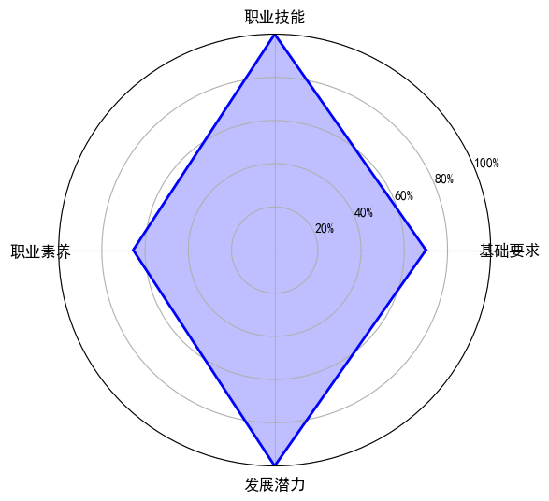
差距分析：学生能力与岗位要求基本匹配，但仍需在细节上进一步优化。

三、职业目标与路径规划
推荐职业目标：Java

晋升路径
技术经理 → 高级工程师 → 初级工程师

横向换岗路径
系统架构师、移动开发、全栈开发

四、岗位调动建议
1. **如何晋升到更高岗位**
要从初级Java工程师逐步晋升到高级工程师，再向技术经理发展，需要在技术深度、项目管理能力和团队协作能力上持续提升。首先，在技术层面，应深入掌握Java核心知识，如JVM原理、多线程与并发编程、设计模式等，并学习分布式系统架构（如Spring Cloud、微服务）和高并发处理方案（如Redis、消息队列）。同时，建议考取Oracle认证的Java开发工程师（OCP Java SE 11）或AWS解决方案架构师认证，以增强专业竞争力。在经验积累方面，应主动承担更多复杂模块的开发任务，参与需求分析、系统设计及代码评审，逐步培养技术决策能力。此外，可以尝试带领小团队完成项目，锻炼沟通与协调能力，为将来担任技术经理打下基础。
2. **如何转换到相关岗位**
若希望转向全栈开发、系统架构师或移动开发等方向，需根据目标岗位补充相应技能并积累相关项目经验。例如，转向全栈开发需加强前端技术，如React或Vue框架的进阶使用，以及Node.js、Express等后端技术的掌握；转向系统架构师则需要学习系统设计方法论、性能优化技巧及云原生技术（如Docker、Kubernetes）；而移动开发则需学习Android或iOS开发框架，如Kotlin或Swift。在项目实践方面，建议参与开源项目或自主开发小型应用，以展示跨领域能力。同时，可通过参加技术社区活动、加入开发者论坛或LinkedIn群组，拓展行业人脉，获取更多职业机会和资源支持。

五、区域机会分析
区域 | 招聘数量 | 平均薪资(K) | 主要城市
东部 | 340 | 0.0 - 0.0K | 深圳-龙岗区, 南京-雨花台区, 东莞-None
东北 | 24 | 0.0 - 0.0K | 大连-甘井子区, 大连-沙河口区, 哈尔滨-道里区
中部 | 96 | 0.0 - 0.0K | 武汉-江夏区, 长沙-岳麓区, 武汉-洪山区
西部 | 74 | 0.0 - 0.0K | 西安-雁塔区, 成都-郫都区, 成都-锦江区

六、PDCA发展计划
**Plan**
- **职业目标**：在6个月内获得至少1家知名企业的Java开发岗位offer，如阿里、腾讯、字节等
- **学术/技能目标**：深入掌握Spring Boot与MyBatis框架，提升算法能力（LeetCode 300+题），熟悉微服务架构（如Spring Cloud）
- **平台/资源**：加入GitHub开源社区，参与技术博客写作，建立LinkedIn人脉网络，关注招聘平台（BOSS直聘、拉勾网、猎聘）
**Do**
- **具体行动1**：每周学习2门在线课程（如慕课网、极客时间），完成Spring Boot + MyBatis项目实战
- **具体行动2**：每日刷LeetCode 2道题，每周末参加一次编程比赛（如蓝桥杯、ACM）
- **具体行动3**：每天投入1小时进行代码重构与优化，每周提交一次个人技术博客到CSDN或掘金
- **具体行动4**：每月投递5份Java相关岗位简历，参加2次线上/线下招聘会或技术分享会
**Check**
- **评估周期**：每两周进行一次进度复盘，每季度做一次全面评估
- **评估指标**：
- 技术掌握程度：通过模拟面试或技术测试评分
- 项目完成度：是否按时交付并达到预期功能
- 求职反馈：简历通过率、面试通过率、offer数量
- **偏差识别**：若某周LeetCode未达标，分析是否因时间管理不当或题目难度过高；若项目延期，检查是否需求理解不清或技术瓶颈未突破
**Act**
- **备选方案**：若6个月内未获得理想offer，可考虑转向Web前端开发岗位或继续深造（考研/出国），或进入中小型企业积累经验后再跳槽
- **资源补充**：遇到技术难题时，可向导师或校友请教，或报名参加技术培训课程（如极客时间、慕课网）；若求职受阻，可寻求职业规划师帮助优化简历和面试技巧

七、学习资源推荐
您的能力与岗位要求基本匹配，建议通过项目实践进一步提升综合能力。

